Министерство транспорта Российской Федерации

Федеральное государственное автономное образовательное

учреждение высшего образования

«Российский университет транспорта»

(ФГАОУ ВО РУТ(МИИТ), РУТ (МИИТ)

Институт транспортной техники и систем управления

Кафедра «Управление и защита информации»

Практическое задание № 2

по дисциплине: «Цифровые технологии»

на тему: «Основы работы в файловом менеджере *Double Commander*»

Выполнил: ст. гр. ТБЖ-211

Мягков И.Ф.

Вариант №17

01.03.2023

(дата выполнения)

Проверил: к.т.н., доц. Сафронов А.И.

___________

(дата приёмки)

**Требуется доработка**

Москва – 2023 г.

**Цель работы:**

Приобрести навыки работы с двухпанельным файловым менеджером *Double Commander*.

**Формулировка задачи:**

Выполнить пункты и положения содержательной части настоящего документа.

**Содержание работы:**

Добавление исходных файлов

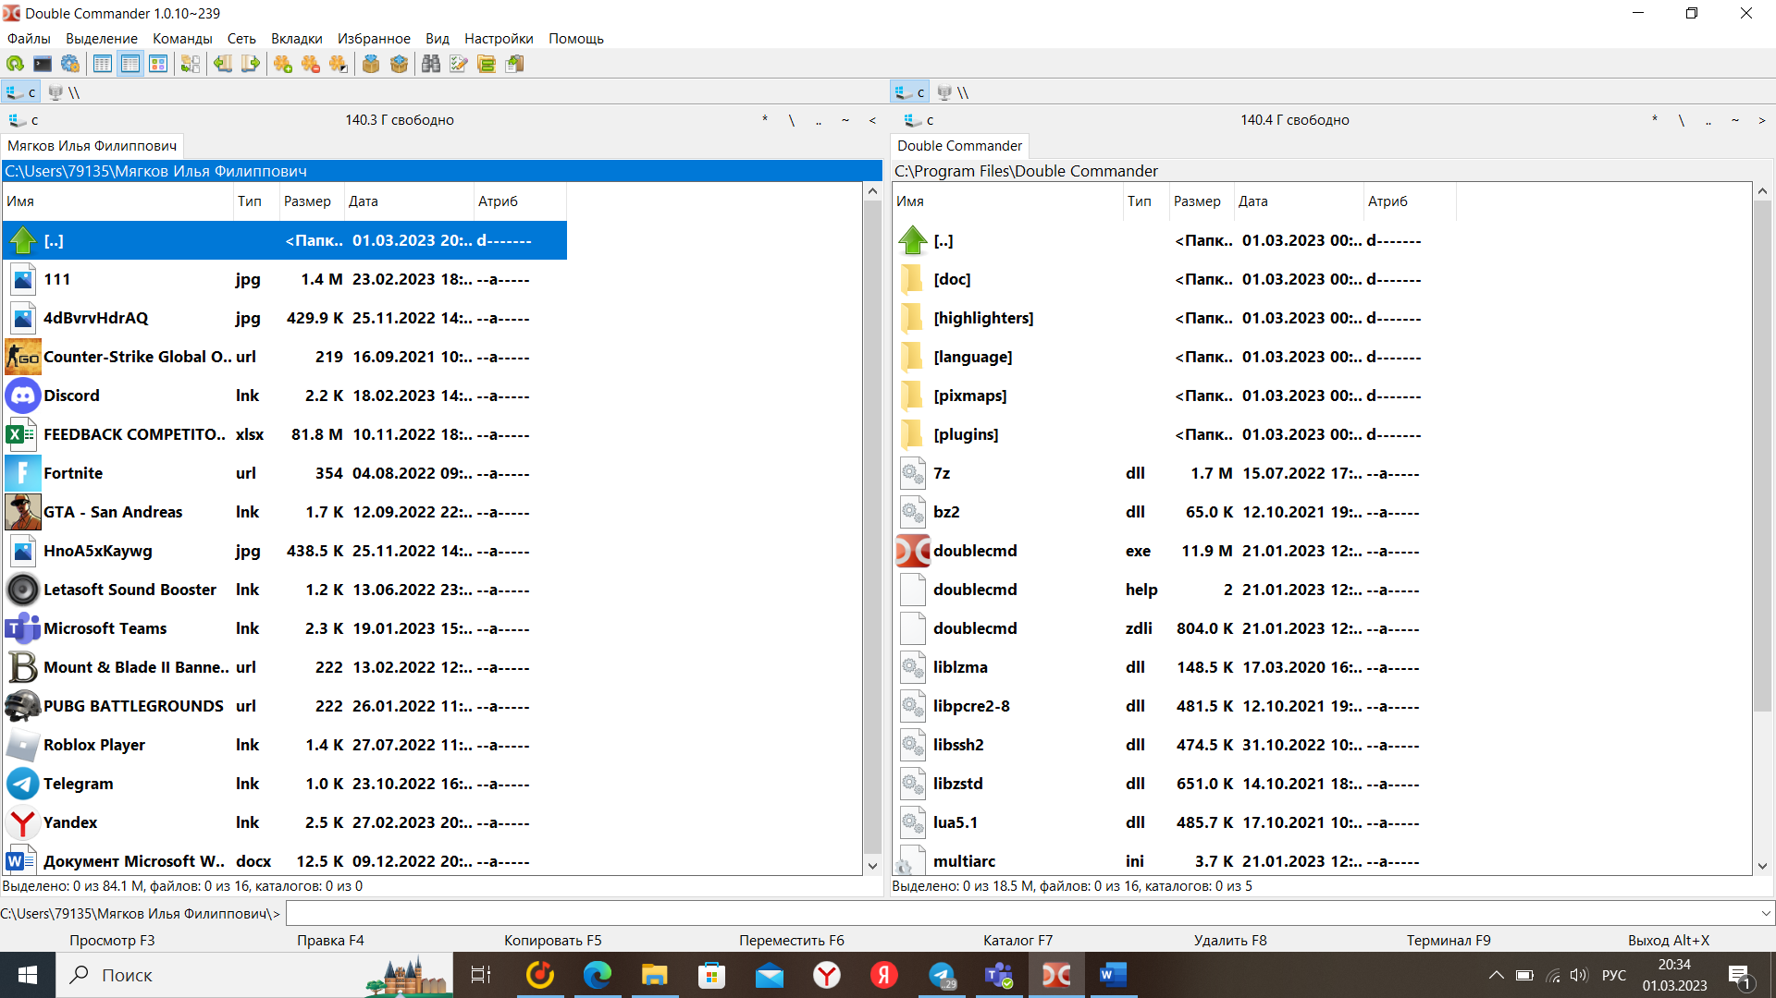

Выборка файлов и подготовка их к групповому переименованию

Добавление к названию файла текущую дату выполнения работы, замена символов «ч» на символ «4»

Результат первого переименования

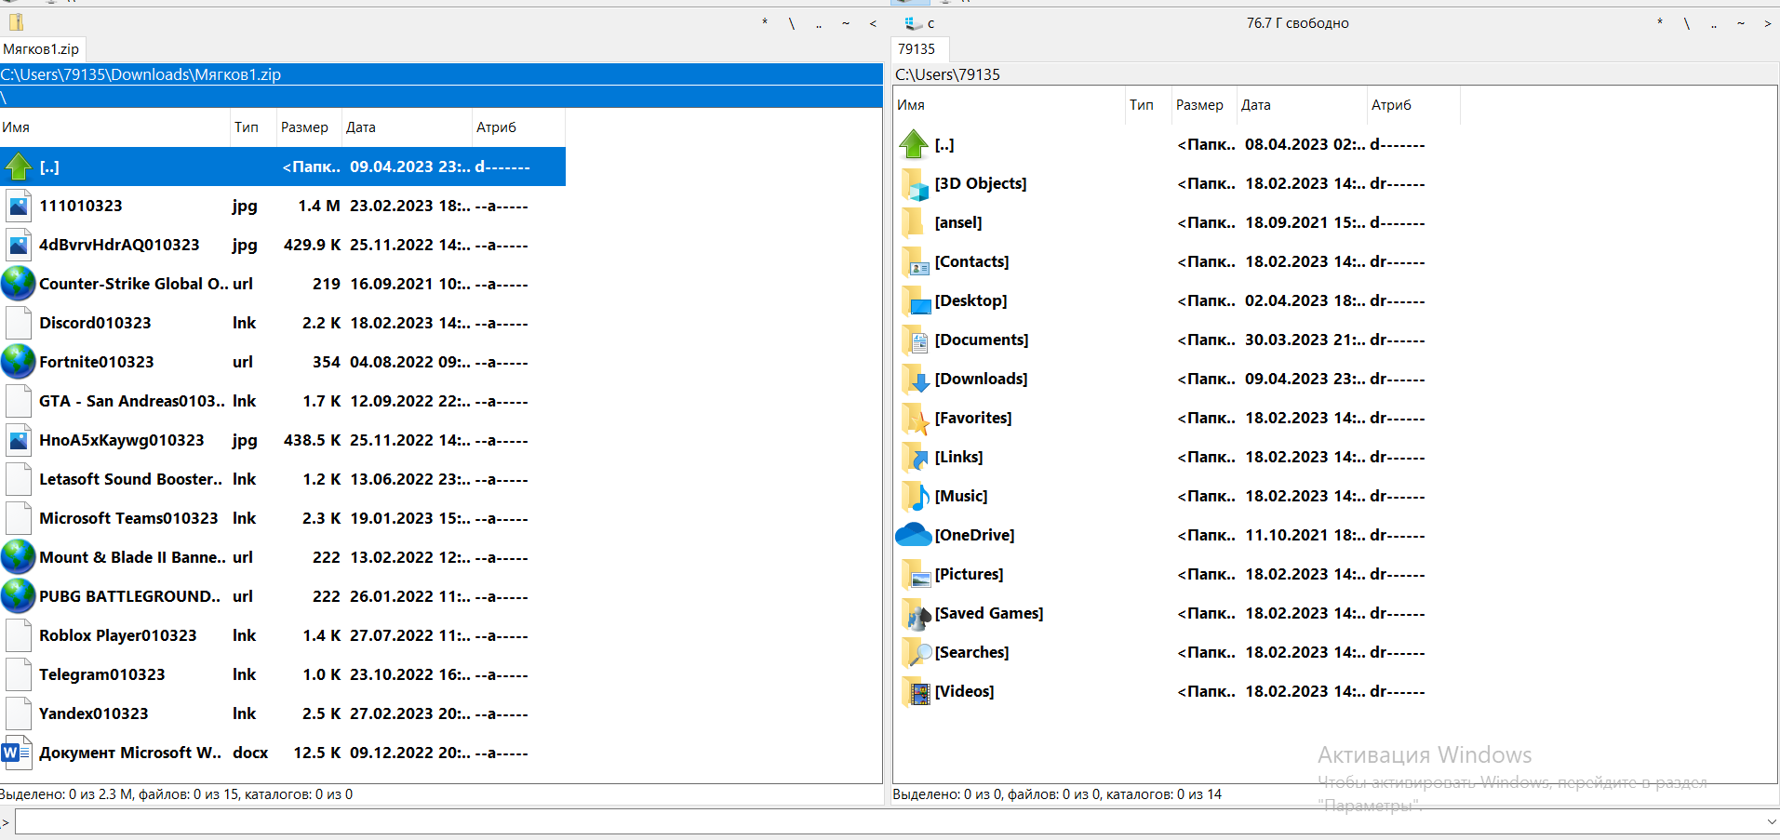

Создание первого архива с переименованными файлами

Подготовка к групповому переименованию файлов для второго задания

Результат группового переименования, название файла заменено текущей датой, обособленной счётчиками, расширение составлено из среднего символа исходного расширения, обособленного счётчиками

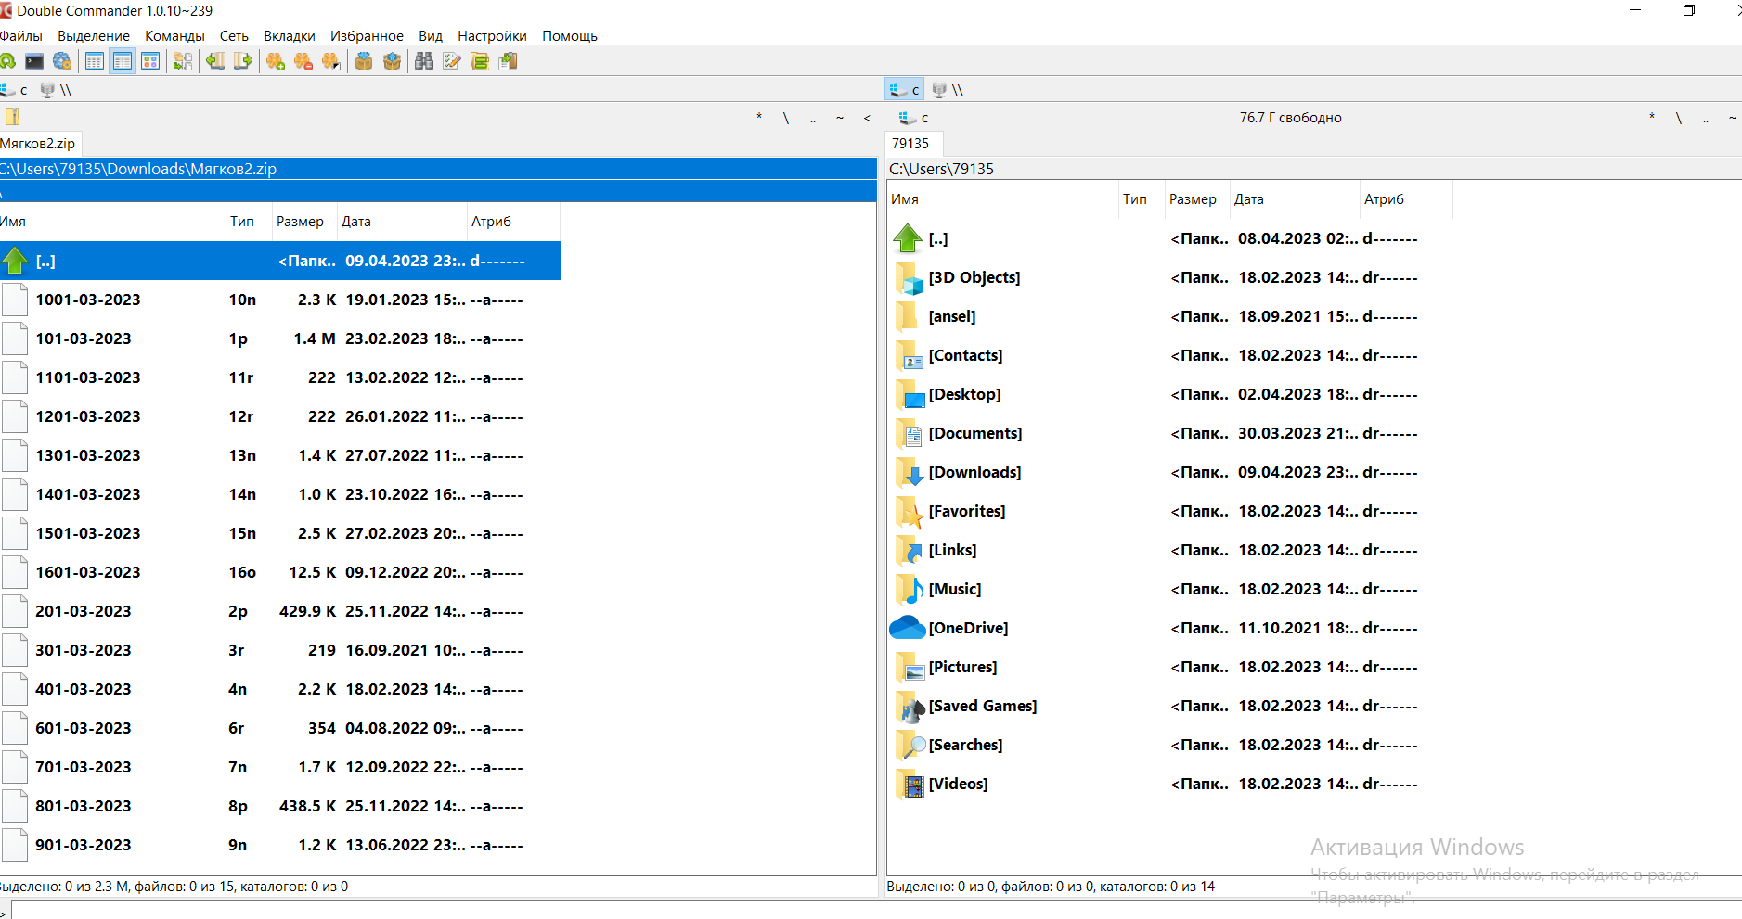

Создание архива с переименованными файлами для второго задания

Вывод: Ознакомился с двухпанельным файловым менеджером Double Commander, приобрел навыки группового переименования файлов